KẾ HOẠCH TUẦN 2 THÁNG 8 NĂM HỌC 2024 - 2025
CHO TRẺ NHẬN BIẾT CÁC KÝ HIỆU CÁ NHÂN
CT1 | Thứ 2/11/8/2025 | Thứ 12/8/2025 | Thứ 4/13/8/2025 | Thứ 5/14/8/2025 | Thứ 6/15/8/2025
CT1 | - Nhận biết ký hiệu của bản thân | - Nhận biết ký hiệu tủ để đồ dùng cá nhân | - Nhận biết ký hiệu khăn mặt | - Dạy trẻ để dép đúng nơi quy định | - Nhận biết ký hiệu ca cốc
CT2 | - Nhận biết ký hiệu của bản thân | - Nhận biết ký hiệu ca cốc | - Nhận biết ký hiệu khăn mặt | - Dạy trẻ để dép đúng nơi quy định | - Nhận biết ký hiệu tủ để đồ dùng cá nhân
CT3 | Làm quen biểu tượng của bé trên bảng bé ngoan | Nhận biết ký hiệu ca của bé | Nhận biết ký hiệu khăn của bé | Chọn đúng đồ dùng của bé | Trò chơi xếp đúng đồ dùng
CT4 | Làm quen biểu tượng của bé trên bảng bé ngoan | Nhận biết ký hiệu ca của bé | Nhận biết ký hiệu khăn của bé | Chọn đúng đồ dùng của bé | Trò chơi xếp đúng đồ dùng
TTCM
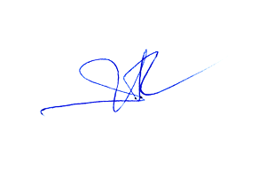
Ngô Thị Thắm

